重庆市潼南区人民政府关于潼南高新区富潼再生资源综合利用有限公司“2·23”一般火灾事故事故调查报告的公示
来源：重庆市潼南区应急管理局·事故调查报告 重庆市潼南区应急管理局·事故调查报告
原文链接：https://www.cqtn.gov.cn/bm/qyjj/zwgk_25192/fdzdgknr/yjgl_bm/zhsgdcpg/dcbg/202504/t20250401_14471707.html
发布时间：2025-04-01 抓取时间：2026-10-22

当前浏览器版本过低，建议升级到Internet Explorer 9及以上版本或者安装Chrome内核浏览器获得最佳浏览体验。查看详情
X
更换或升级浏览器以获得最佳体验。
当前浏览器版本过低，可能会有安全风险且无法正常显示。建议您升级或使用其他浏览器。
QQ浏览器 Google Chrome IE浏览器
若您当前使用的浏览器为QQ浏览器或者360浏览器仍出现该提示，请切换至极速模式。
• 智能机器人
• 繁體版
• 无障碍
• 部门街镇
• 登录（用户空间） / 注销 注册
首页 | 政务公开 | 政务服务 | 互动交流 | 走进潼南 敬老版
热搜词： 新生儿出生 教育入学 社会保障卡居民服务 开办企业 公积金
区政府工作部门
• 重庆市潼南区发展和改革委员会
• 重庆市潼南区教育委员会
• 重庆市潼南区科学技术局
• 重庆市潼南区经济和信息化委员会
• 重庆市潼南区公安局
• 重庆市潼南区民政局
• 重庆市潼南区司法局
• 重庆市潼南区财政局
• 重庆市潼南区人力资源和社会保障局
• 重庆市潼南区规划自然资源局
• 重庆市潼南区生态环境局
• 重庆市潼南区住房和城乡建设委员会
• 重庆市潼南区城市管理局
• 重庆市潼南区交通运输委员会
• 重庆市潼南区水利局
• 重庆市潼南区农业农村委员会
• 重庆市潼南区商务委员会
• 重庆市潼南区文化和旅游发展委员会
• 重庆市潼南区卫生健康委员会
• 重庆市潼南区退役军人事务局
• 重庆市潼南区应急管理局
• 重庆市潼南区审计局
• 重庆市潼南区统计局
• 重庆市潼南区医疗保障局
• 重庆市潼南区国有资产监督管理委员会
• 重庆市潼南区林业局
• 重庆市潼南区信访办公室
• 重庆市潼南区大数据应用发展管理局
• 重庆市潼南区政务服务管理办公室
• 重庆市潼南高新区管委会
乡镇街道
• 梓潼街道办事处
• 桂林街道办事处
• 大佛街道办事处
• 柏梓镇人民政府
• 双江镇人民政府
• 古溪镇人民政府
• 塘坝镇人民政府
• 小渡镇人民政府
• 崇龛镇人民政府
• 卧佛镇人民政府
• 龙形镇人民政府
• 太安镇人民政府
• 田家镇人民政府
• 玉溪镇人民政府
• 上和镇人民政府
• 米心镇人民政府
• 新胜镇人民政府
• 宝龙镇人民政府
• 群力镇人民政府
• 别口镇人民政府
• 花岩镇人民政府
• 五桂镇人民政府
• 寿桥镇人民政府
您当前的位置： 首页 > 部门 > 区应急管理局 > 政务公开 > 法定主动公开内容 > 应急管理 > 灾害事故调查评估 > 调查报告
重庆市潼南区人民政府关于潼南高新区富潼再生资源综合利用有限公司“2·23”一般火灾事故事故调查报告的公示
日期：
2025-04-01
大 中 小


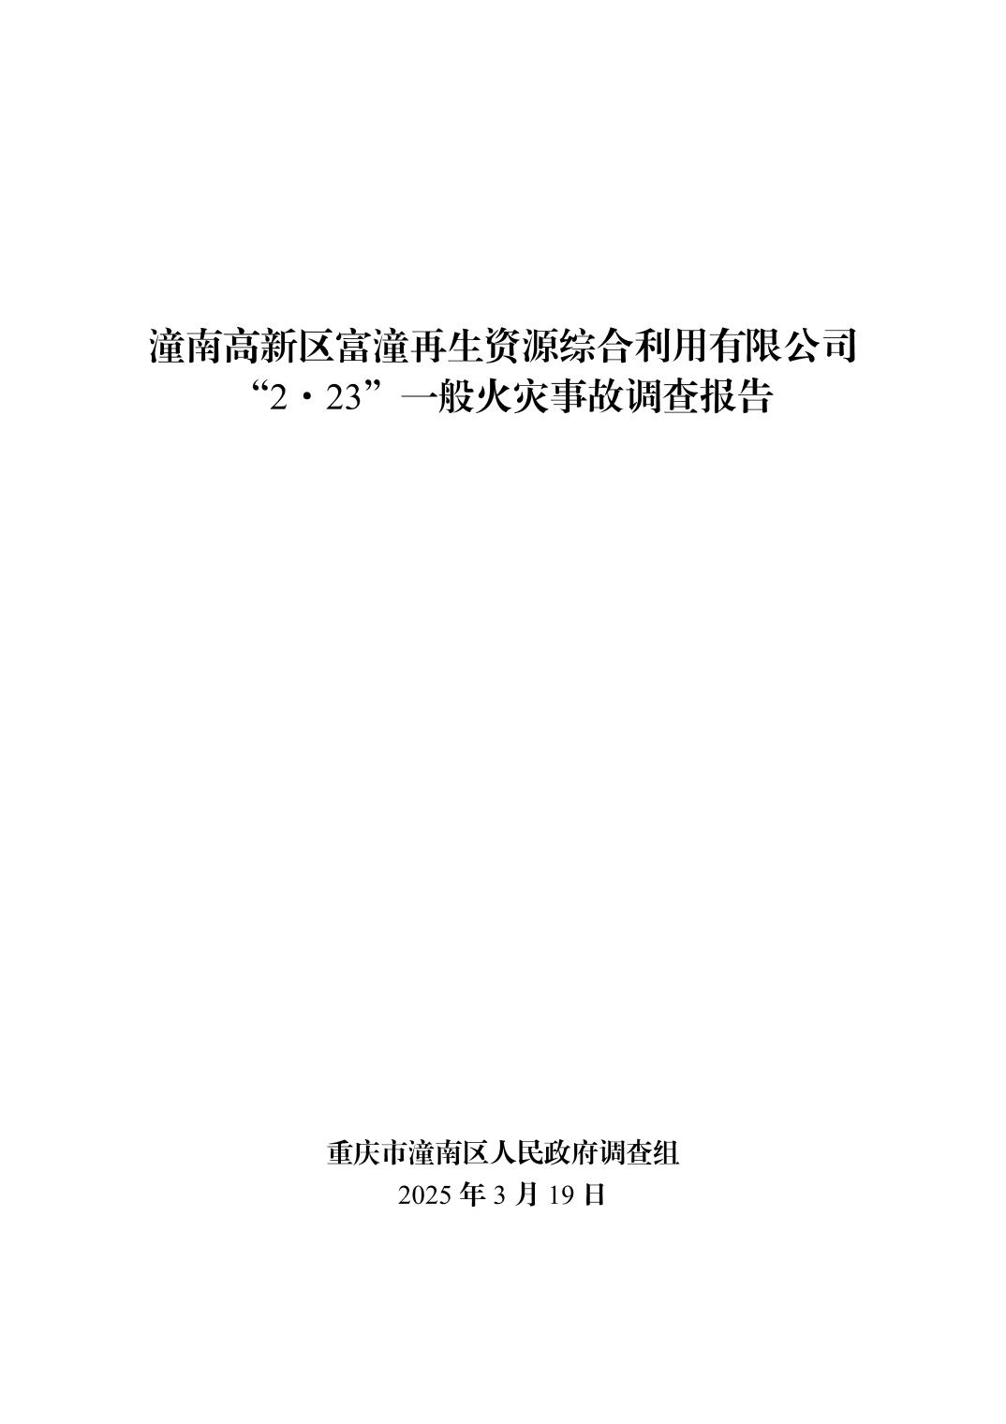
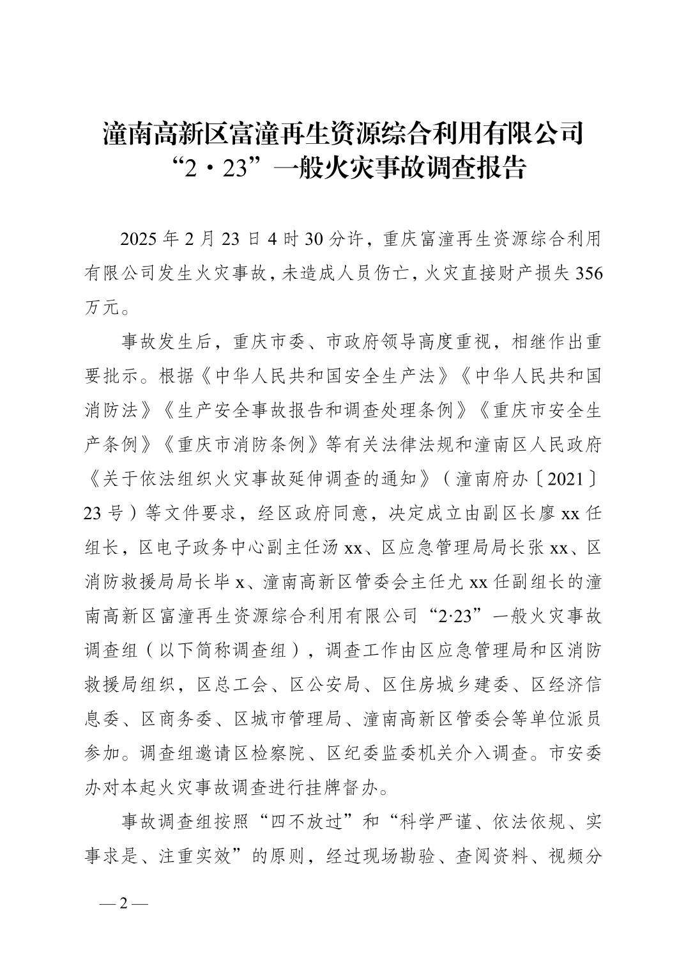
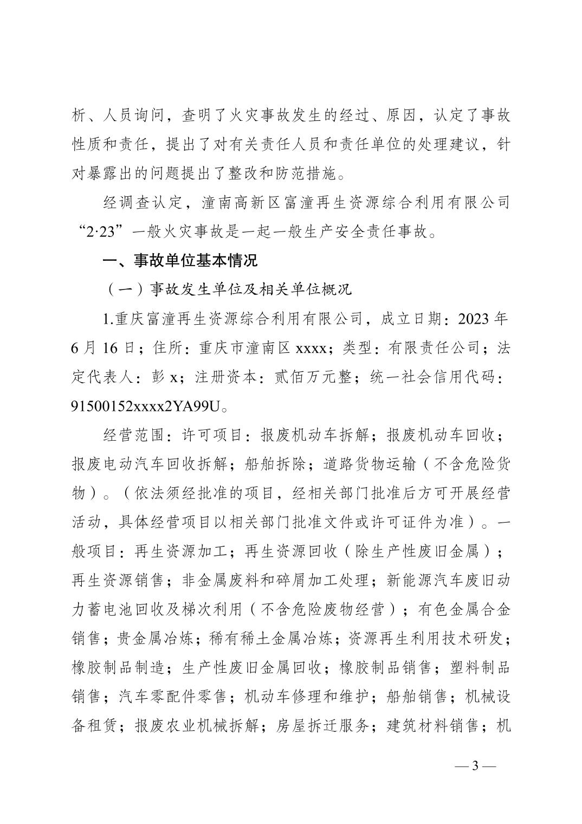
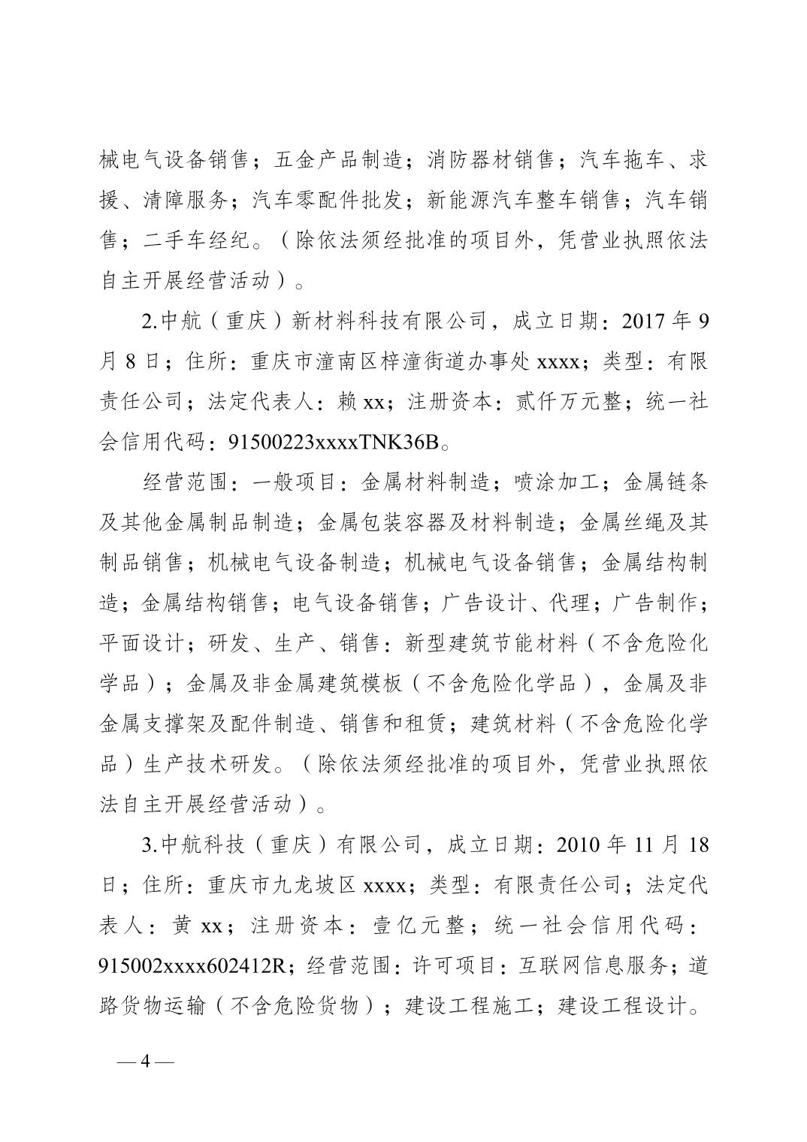
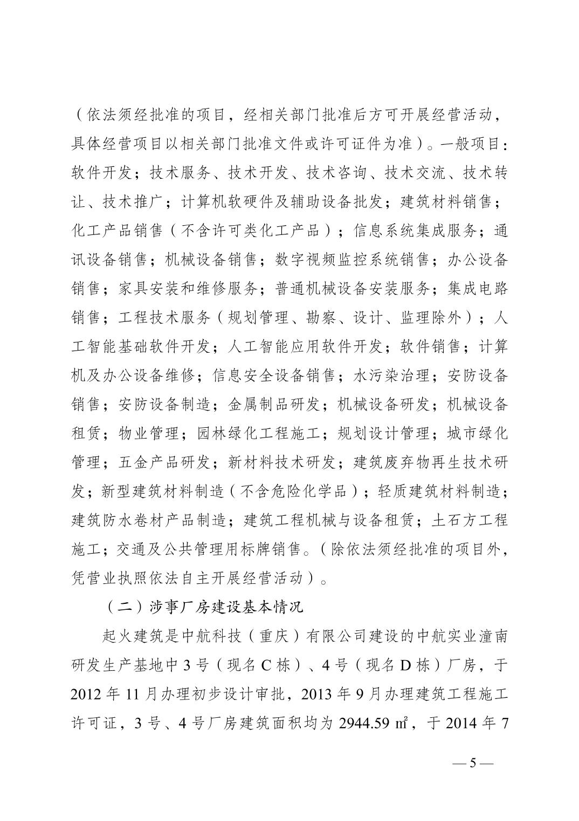
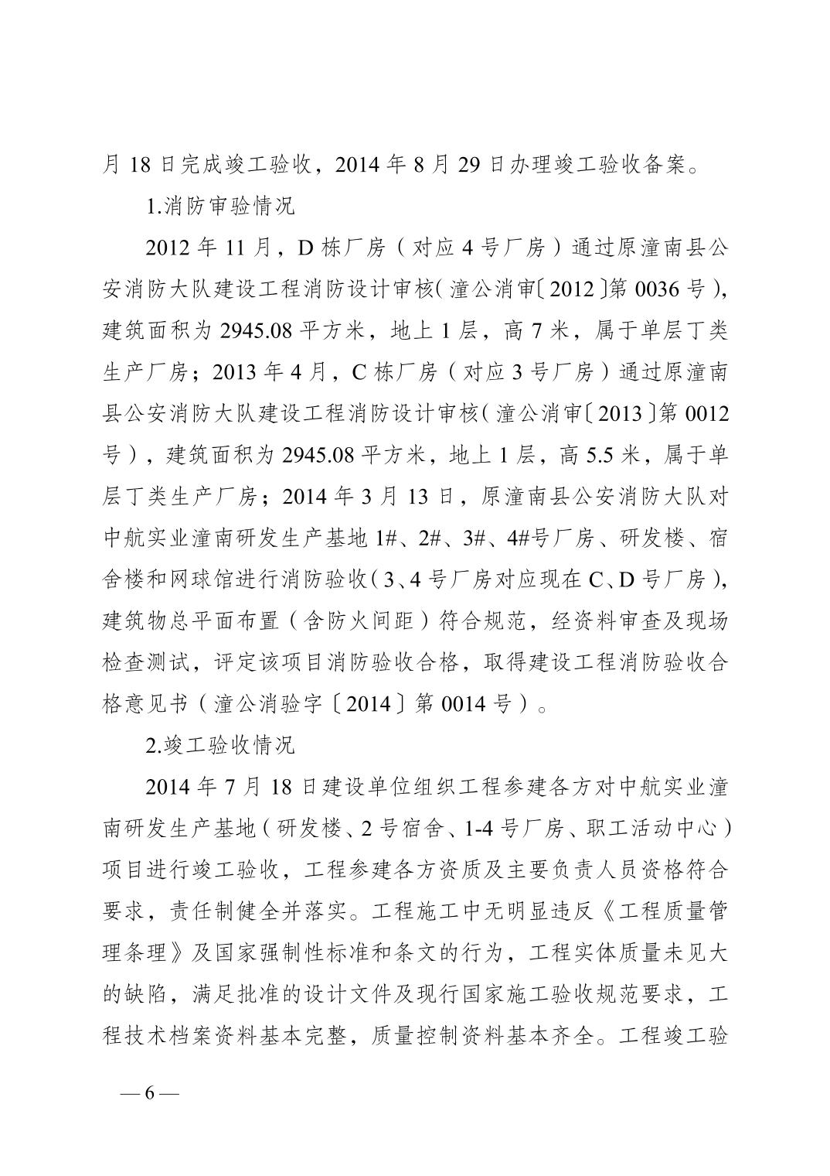
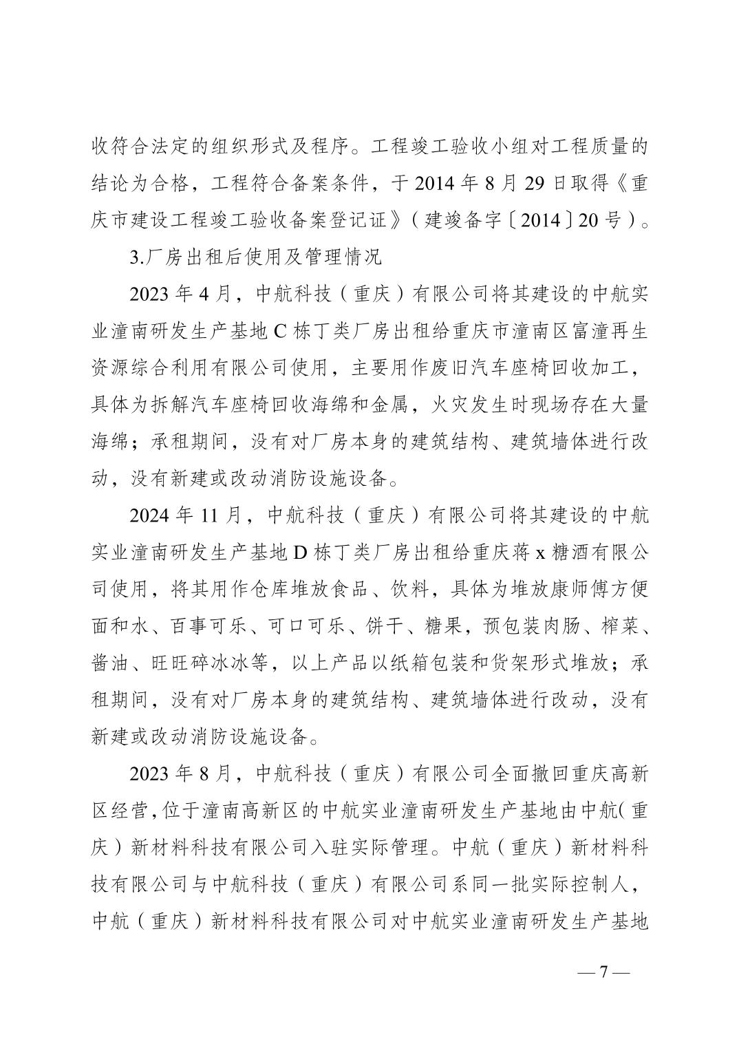
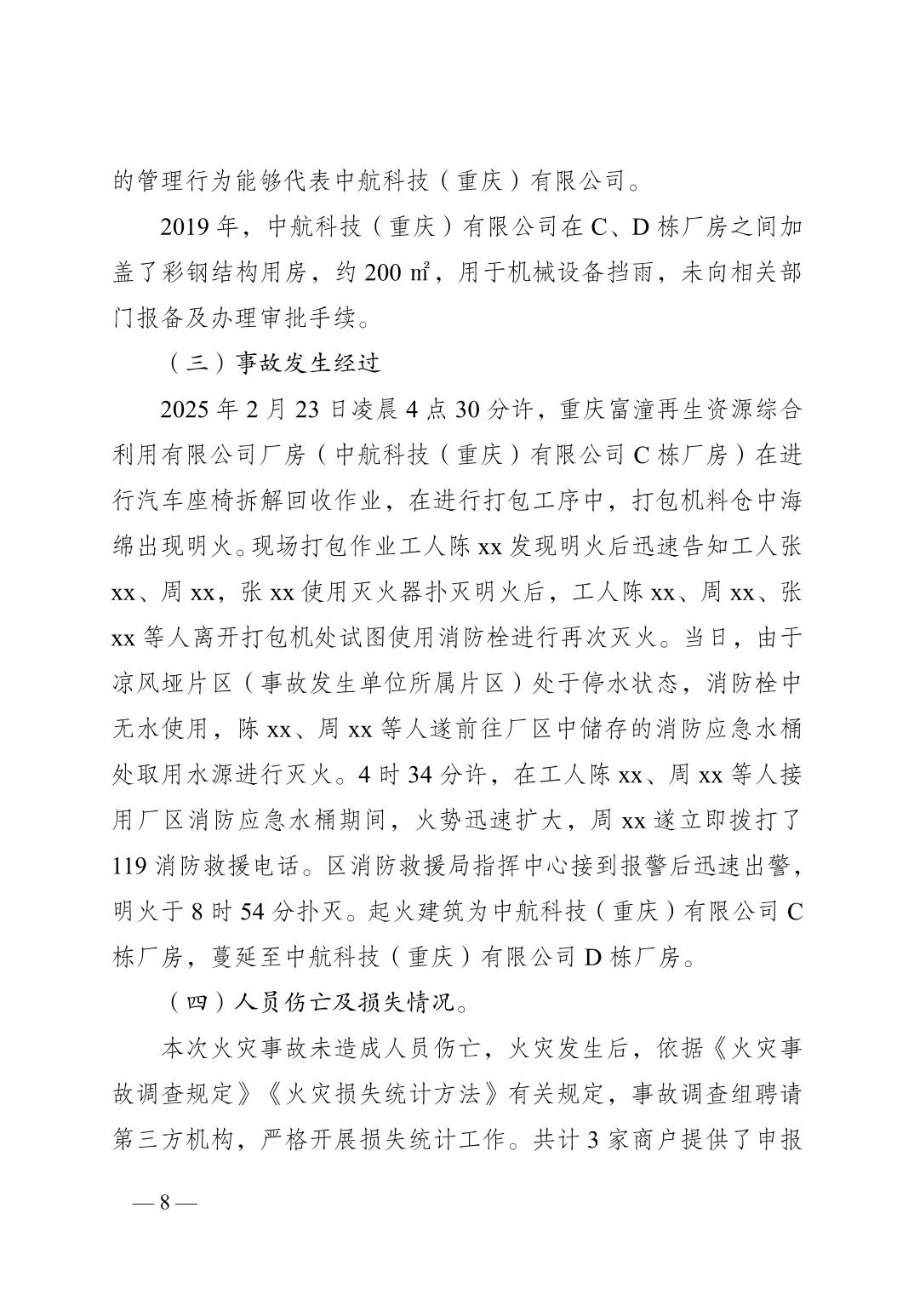
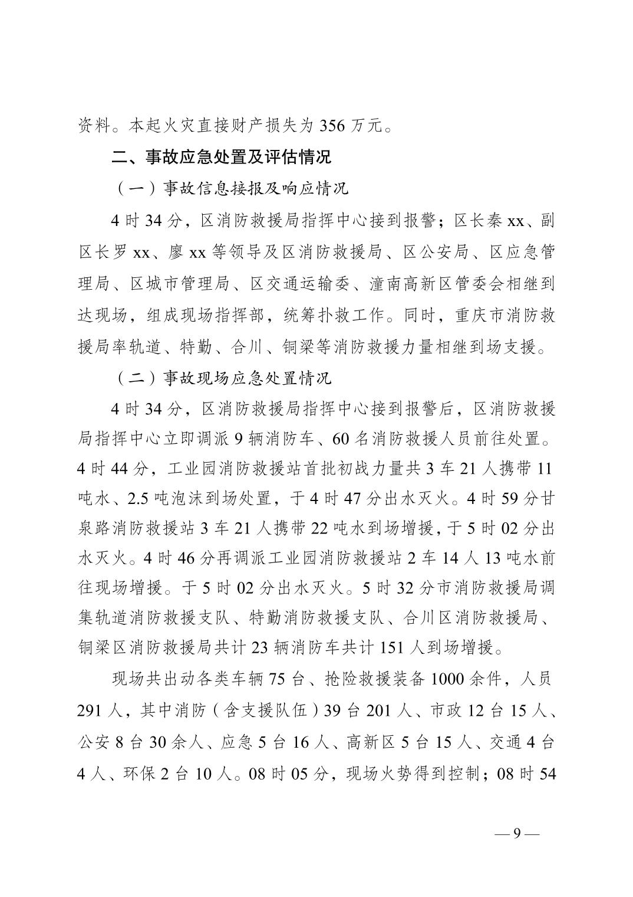
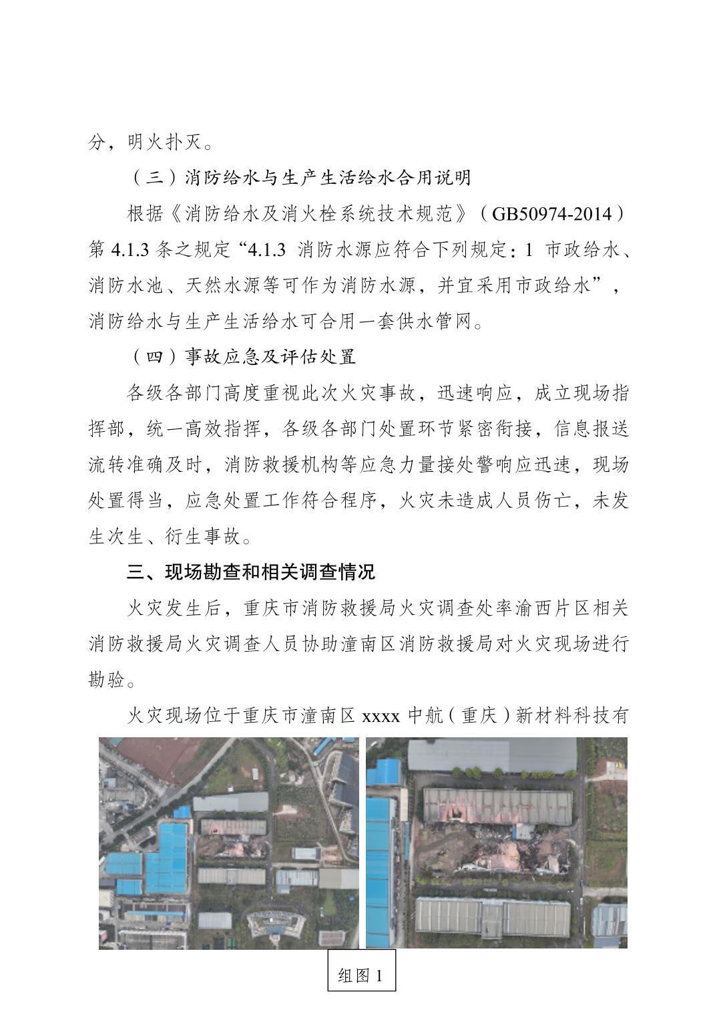
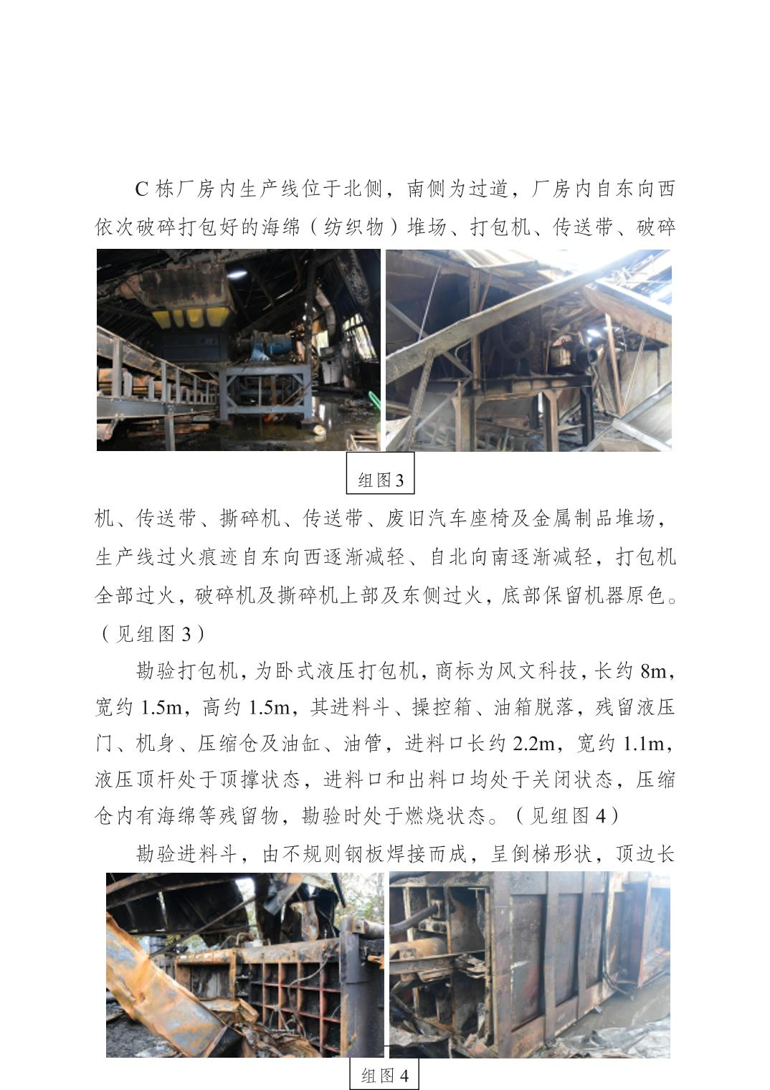
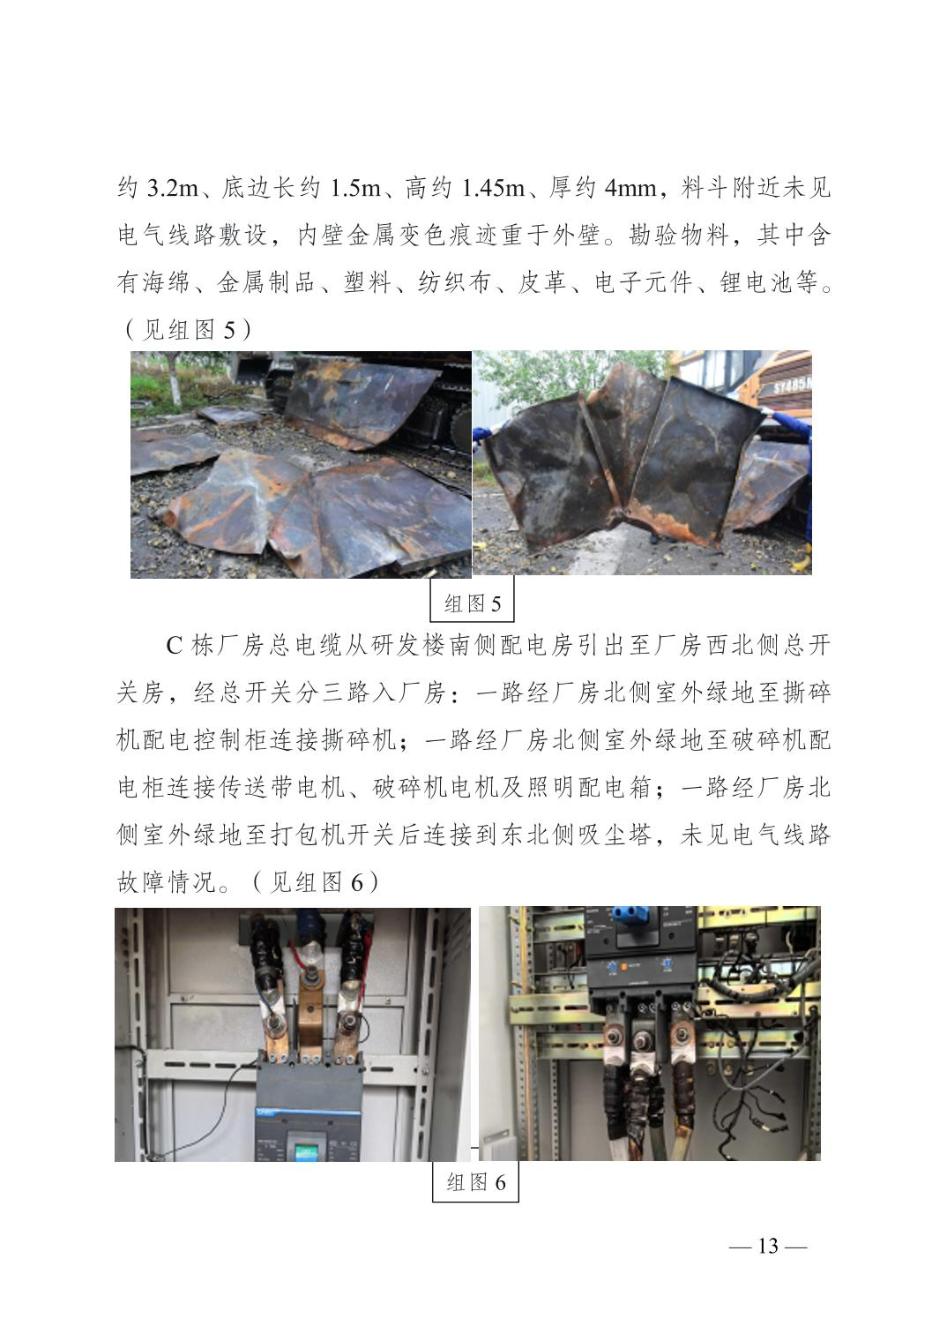
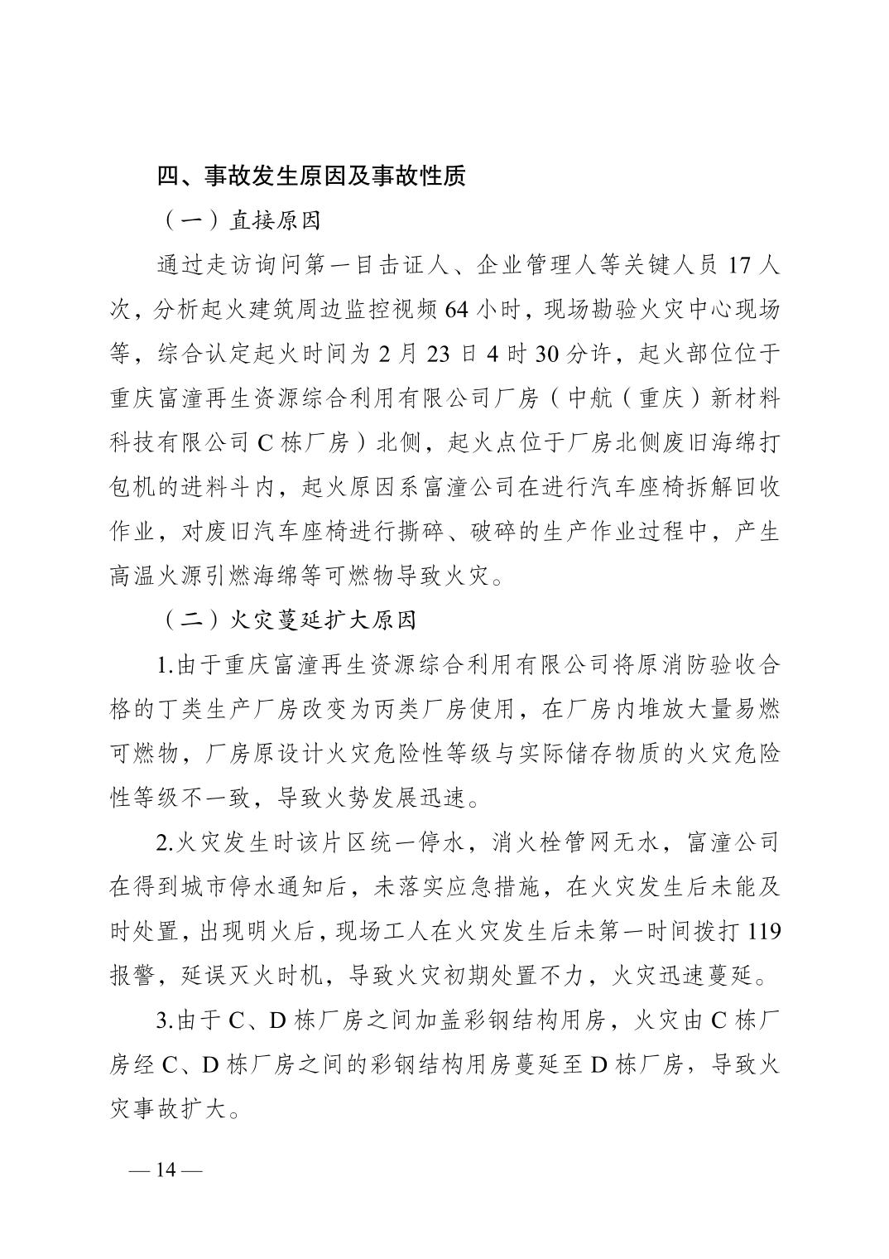
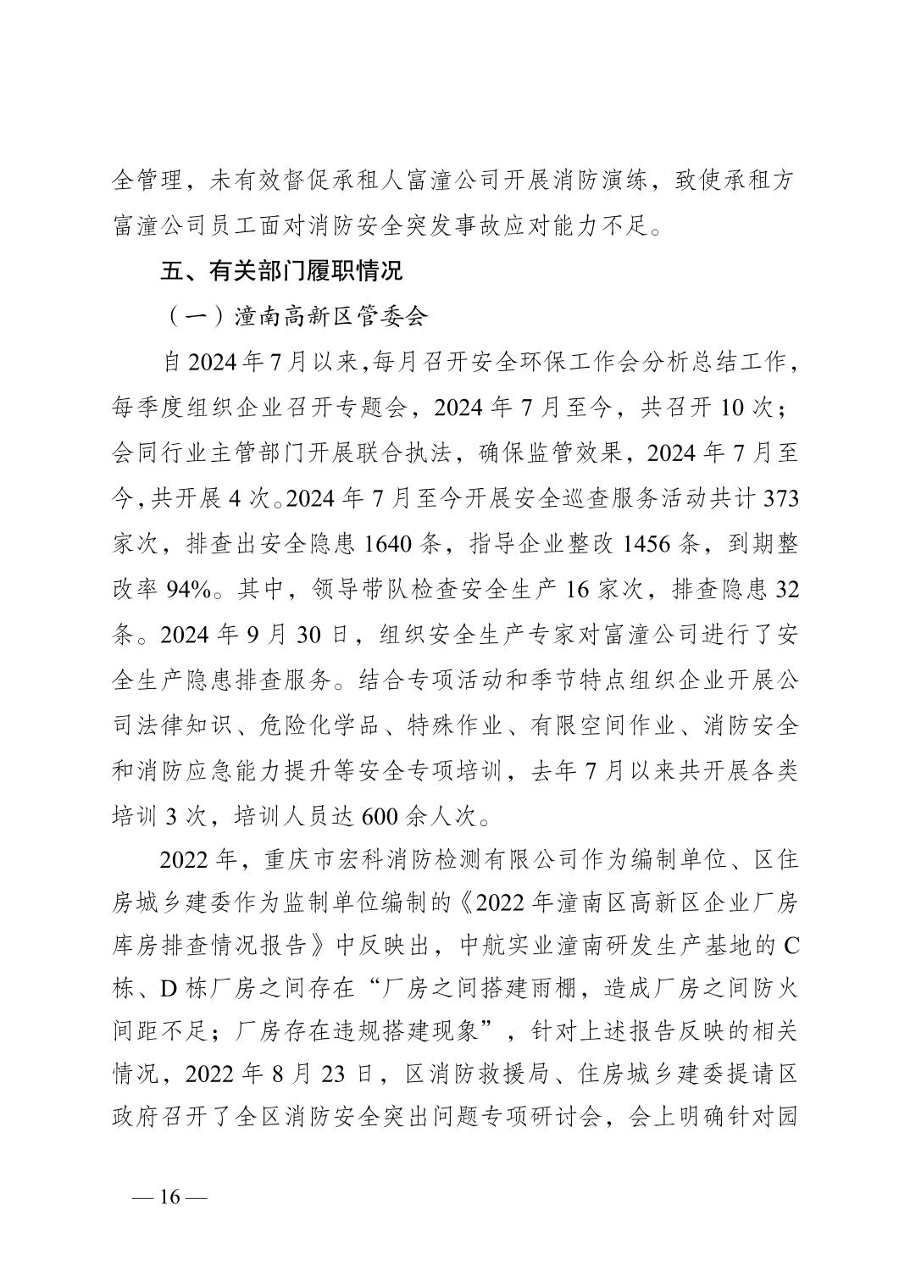
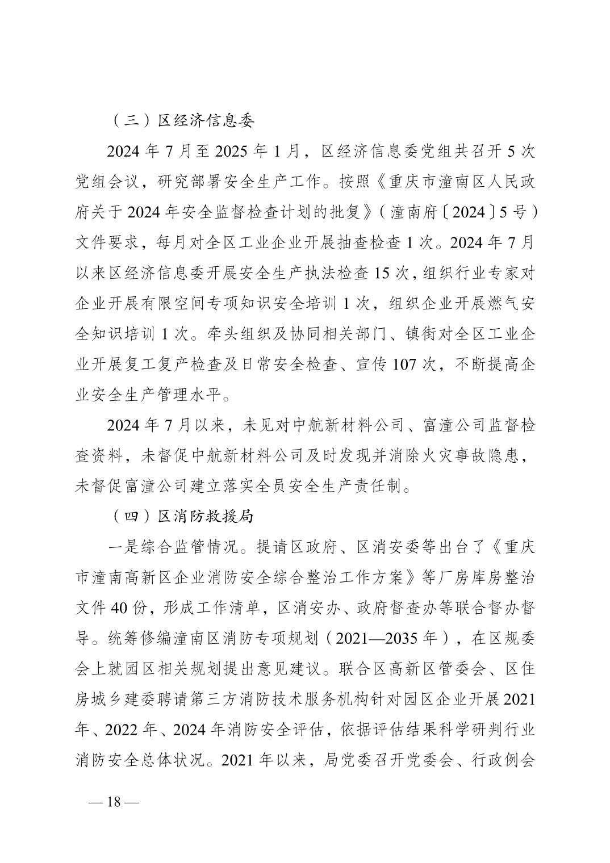
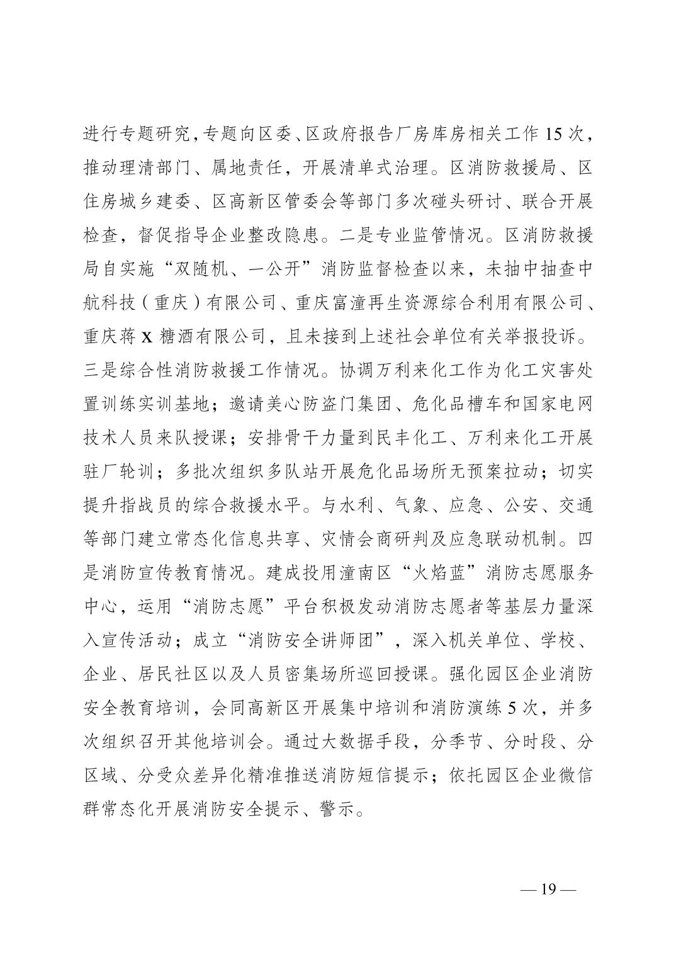
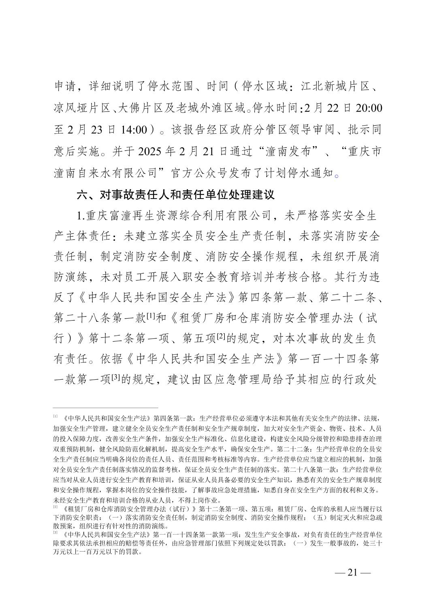
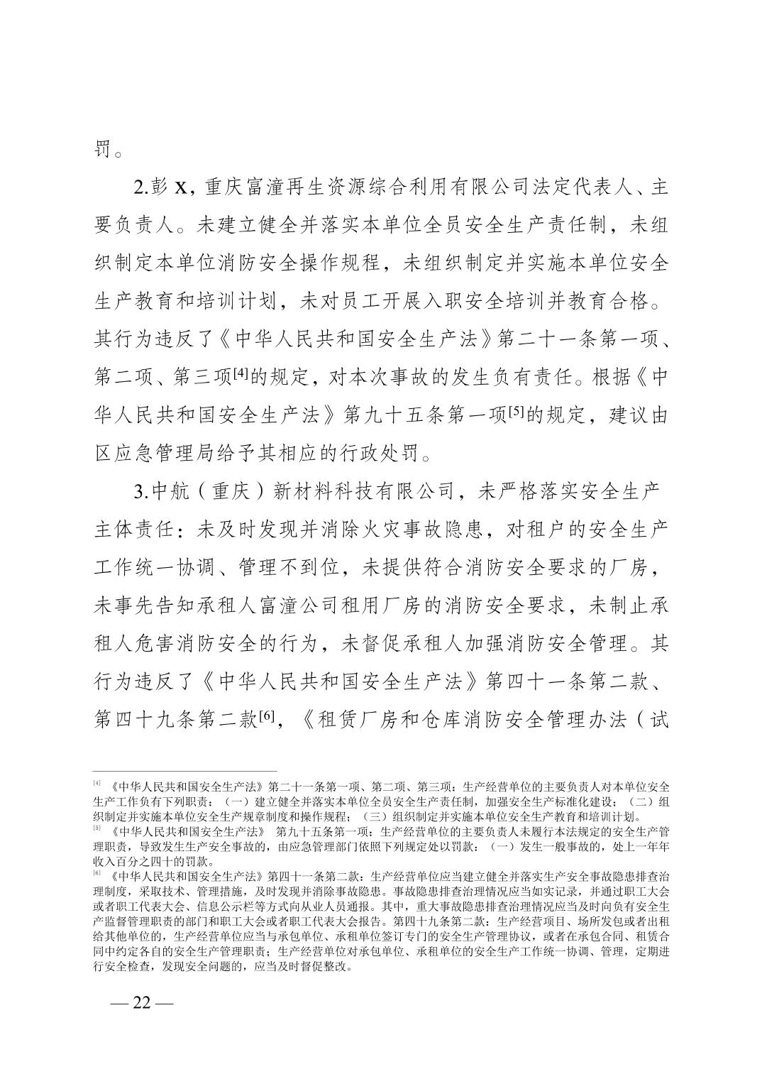
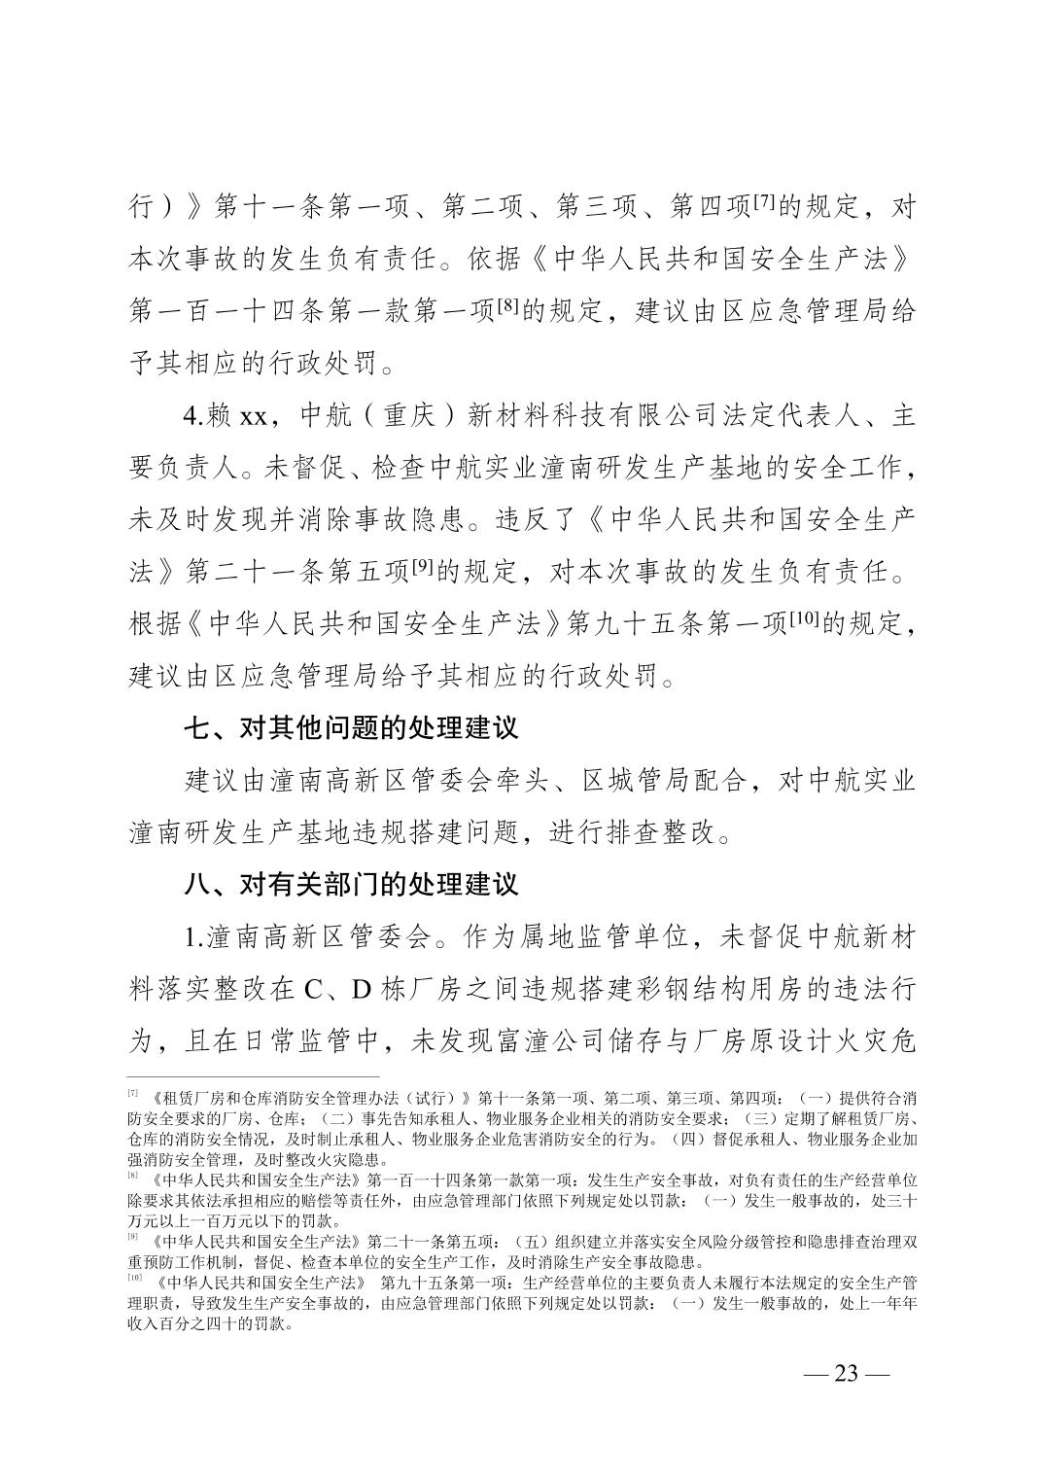
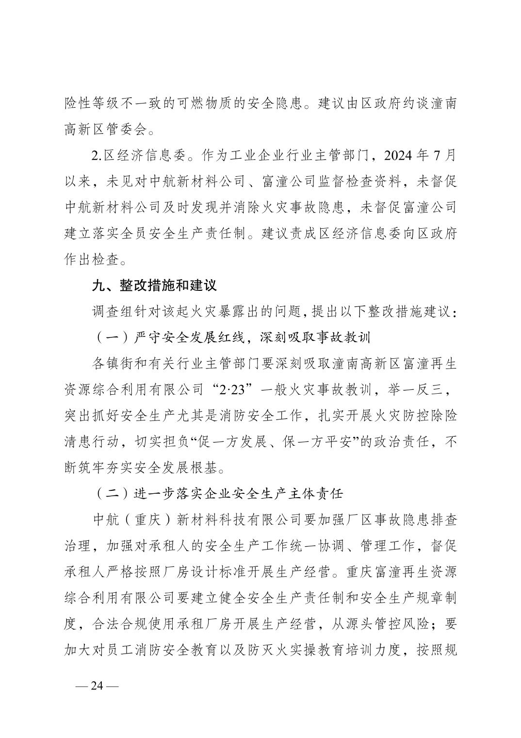
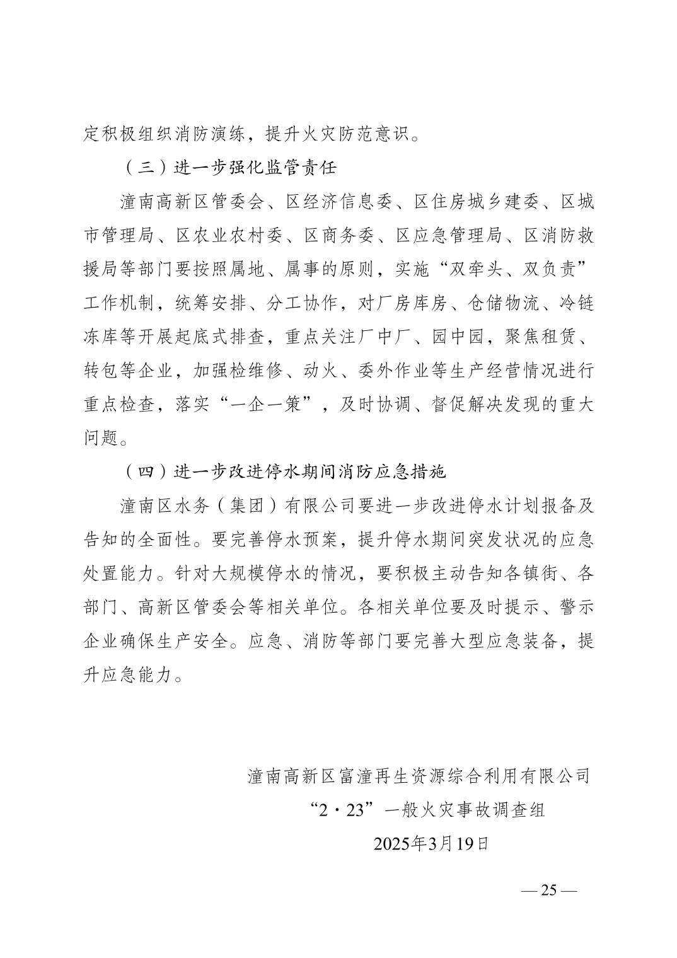

');
}
扫一扫在手机打开当前页

